Na návšteve u 99-ročného Trnavčana Josefa Joe Veselskeho v Dubline

Mám rád ľudí, ktorí už čosi v živote zažili a radi sa o to podelia aj s ostatnými. A ak k nim mám blízko aj prostredníctvom spoločných tém, urobím vždy maximum, aby som sa s nimi stretol, porozprával a čo-to sa dozvedel. Tak sa mi splnil aj jeden zo snov, a to stretnúť sa s Josefom Joe Veselskym. Že väčšina stolných tenistov nevie kto to je? Škoda. Je to chyba doby, počas ktorej Joe nebol vítanou osobou vo svojej rodnej krajine.
Ale poporiadku: V roku 2015 hral futbalový Slovan predkolo Ligy majstrov proti družstvu UC Dublin. Pre TV dal rozhovor aj čestný doživotný prezident tohto írskeho klubu Joe Veselsky, ktorý mimo iného spomenul, že je rodený Trnavčan. Vtedy som zbystril. Mal som pocit, že ako stolný tenista som s týmto menom už v minulosti stretol. Nazrel som do „múdrej stolnotenisovej knihy“ (Encyklopédia stolného tenisu). A bolo to tak. Tento Joe Veselsky v telke je ten, ktorý sa v r. 1918 narodil v Trnave ako Josef a celý život robil veľmi intenzívne do športu. Najmä stolnému tenisu. Aktívne sa mu venoval v období, kedy jeho popularita vo východnej Európe začala mimoriadne narastať. V časoch, kedy hviezdami československej reprezentácie boli Bohumil Váňa a Václav Tereba, bol hráčom číslo 7 československého rebríčka. V r. 1948 sa stal predsedom Slovenského stolnotenisového zväzu, no v tom roku emigroval do Írska. V novej vlasti sa Joe naďalej aktívne venoval stolnému tenisu. Zastával funkciu predsedu Írskeho stolnotenisového zväzu a stal sa i jeho doživotným predsedom. V období rokov 1972 – 1987 pôsobil ako predseda Swaythling Club-u (organizácia združujúca medailistov a viacnásobných účastníkov majstrovstiev sveta) a následne sa stal i jeho čestným predsedom. Bol aktívnym účastníkom Slovenského národného povstania, za čo mu bola po skončení vojny v r. 1945 udelená Medaila za chrabrosť a Odbojový kríž I. triedy. Vládou SR bol v r. 2007 ocenený Radom bieleho dvojkríža III. triedy. A ja som veľmi zatúžil sa s týmto zaujímavým pánom stretnúť. Cez pani Libušu Uhrovú (nestor českého stolného tenisu) som sa dostal k jeho telefónnemu číslu. Zavolal som mu. Ako človek, ktorý sa zaujíma o históriu stolného tenisu a autor publikácie „Celuloid na trnafských stoloch 1926 – 2011“ som ho požiadal, či by som mu mohol zaslať nejaké podklady, aby sa na ne pozrel, nakoľko chcem spracovať rozšírené vydanie mojej publikácie. Dva razy som mu podklady zaslal, ani raz mu neboli doručené. Tak som sa rozhodol, že mu ich odnesiem osobne. A podarilo sa...
V piatok 27. apríla 2018 som mal tú česť spolu s Branislavom Kalužným (podpredseda Slovenského stolnotenisového zväzu), Marekom Neštickým (podpredseda Trnavského samosprávneho kraja), Katarínou Hrdlovičovou a Simonou Kičinovou (obe Mestská televízia Trnava) sa s Joeom po prvý raz osobne stretnúť symbolicky na pôde Veľvyslanectva SR v Dubline. Tu mu boli odovzdané viaceré ocenenia (zaradenie do Siene slávy Slovenského stolnotenisového zväzu, ocenenie Osobnosť Trnavského samosprávneho kraja, Medaila Milana Rastislava Štefánika I. triedy Slovenského zväzu protifašistických bojovníkov), blahoželanie primátora Trnavy k blížiacim sa 100. narodeninám a moja publikácia „Celuloid...“ (mám pocit, že tej sa potešil najviac ). Potom sme si dali spoločný obed v jeho obľúbenej reštaurácii a následne ho navštívili i doma. Celé stretnutie bolo veľmi príjemné a najmä inšpiratívne. Škoda, že muselo o 16,00 končiť, nakoľko Joe na 17,00 hod. išiel do školy. Áno, na Trinity College Dublin študuje americkú históriu. Používa e-mail, digitálny krokomer a pamätá sa tuším na úplne všetko. Na názvy trnavských obchodov, ulíc, mená svojich kamarátov, medzi ktorých patril i legendárny Anton Malatinský. Rozpovedal nám svoj pestrý životný príbeh. Som rád, že sa nám podarilo s týmto zaujímavým Trnavčanom, ktorý v októbri oslávi 100 rokov, stretnúť. Preto ďakujem všetkým, vďaka ktorým sa to celé podarilo. A najmä sa teším na dokument, ktorý bude v krátkom čase spracovaný šikovnými dámami z Mestskej televízie Trnava.

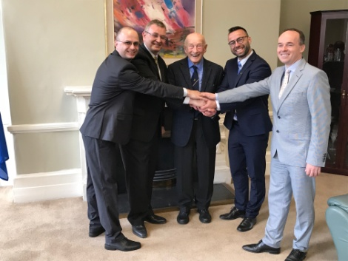

zľava Ivan Peko (autor článku), Igor Pokojný (veľvyslanec SR v Írsku), Joe Veselsky, Marek Neštický (podpredseda TTSK) a Branislav Kalužný (podpredseda SSTZ)

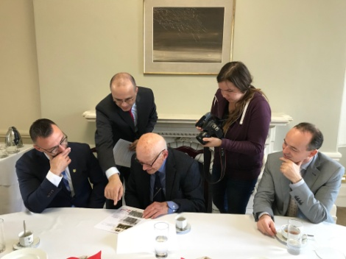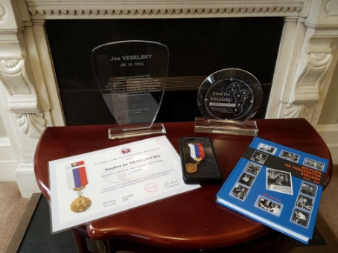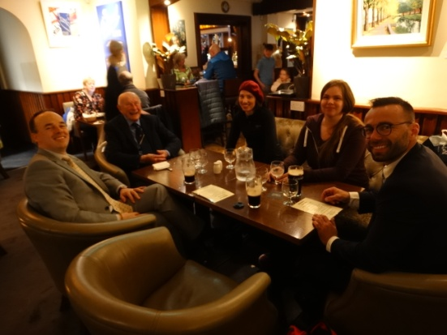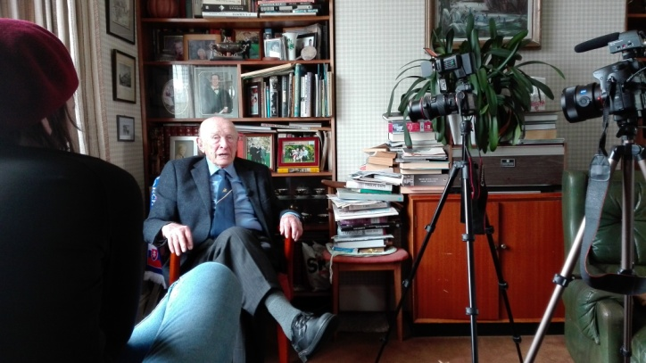

autor článku: Ivan Peko
foto: archív KST Viktória

